, 69/22
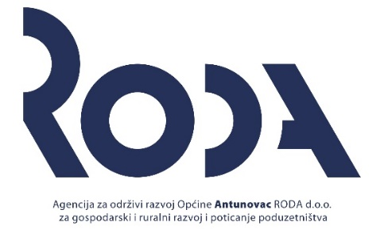

KLASA: 01/25-03
URBROJ: 25-6

Antunovac, 31. prosinca 2025. godine

Izvještaj o dodijeljenim bespovratnim sredstvima, donacijama, sponzorstvima i drugim pomoćima za razdoblje od 1. 1. 2025. – 31. 12. 2025. godine

Sukladno članku 10., stavku 1., točki 8. Zakona o pravu na pristup informacijama (Narodne novine 25/13, 85/15, 69/22), Agencija za održivi razvoj Općine Antunovac – RODA d.o.o. za gospodarski i ruralni razvoj i poticanje poduzetništva u 2025. godini nije dodjeljivala bespovratna sredstva, sponzorstva, donacije i druge pomoći.

Direktorica
Doris Pavlović Užar, mag. cult.

